# 

Flexibel lödning på ONE+batteri!

# Jobba med frihet oavsett om det är i bilen, med hantverk eller med elektronik. Tack vare RYOBIs NYA 18V Lödkolv är det möjligt!

Den ständigt växande ONE+familjen har nu utökats med ytterligare verktyg i kategorin för bilfantaster med en utmärkt liten batteridriven lödkolv.

Med upp till 3 timmars driftstid tillsammans med ett 5,0 Ah-batteri kan du jobba nästintill oavbrutet med den pennformade skaftet som erbjuder total kontroll och hög precision. Levereras med en lödspets, mejselspets och 100g lödtråd. En verkligt mångsidig lödkolv!



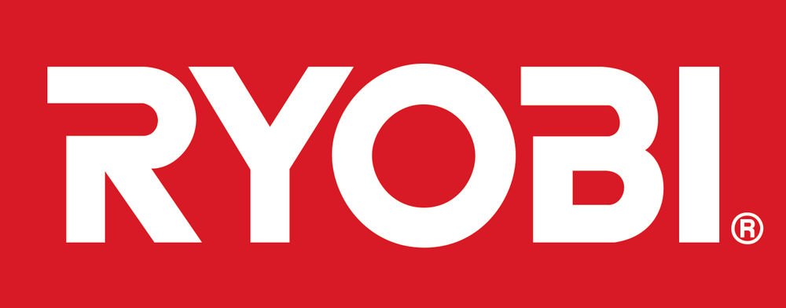

Klicka snabbt och lätt på ett ONE+batteri och starta lödkolven. På bara 50 sekunder har den nått en värme på 480°C. Den platta basen innebär att du kan ställa verktyget där du behöver utan problem under uppvärmning, nedkylning eller förberedelser. Med en 83 cm lång kabel från enheten får du en stor och flexibel arbetsyta. I combination med att vara batteridriven låter den här lödkolven dig löda där du behöver det utan begräsningar.

LED-indikator visar när enheten värms upp och kyls ner samt har en funktion som stänger ner automatiskt efter 10 minuter vilket skyddar både användaren från olyckliga brännskador och onödig förbrukning av batteritid.

ONE+ Lödkolv ingår i ONE+systemet som nu har över 100 verktyg för hem & trädgård där alla verktyg kan drivas på samma batteri. På så sätt täcker ONE+systemet alla projektbehov runt om i hemmet.

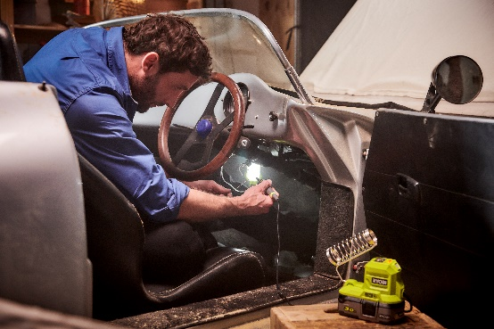



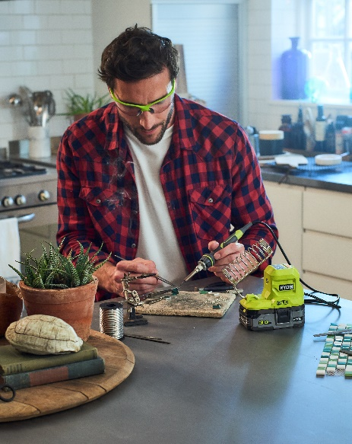

|  |  |
| --- | --- |
|  | **R18SOI** |
| Kraftkälla | **18V** |
| Antal medföljande batterier | **0** |
| Temperatur (°C) | **480** |
| Vikt med batteri (kg) | **0.8** |
| Artikelnummer | **5133004382** |
| EAN-kod | **4892210173324** |

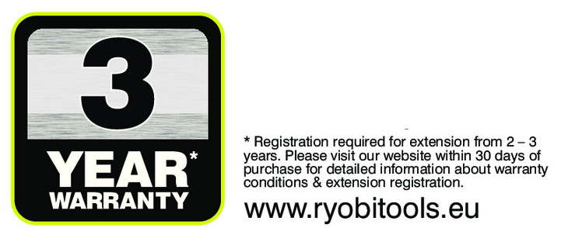

**För ytterligare information**  
Kontakta försäljningschef Magnus Thiman på telefon +46 (0)768 56 44 18 eller e-mail: magnus.thiman@tti-emea.com. Kontakta kundservice på telefon +46 (0)8 24 60 30 om du vill ha information om närmaste Ryobi-återförsäljare eller besök vår hemsida; [www.ryobitools.se](http://www.ryobitools.se/)

**Om Ryobi**  
Ryobi har i mer än 40 år varit en ledande producent av högkvalitativa verktyg till bra priser. Ryobi har alltid varit lyhörd för marknadens önskemål och företaget har därför kunnat utveckla innovativa verktyg med alla erforderliga egenskaper. För professionella hantverkare och seriösa hemmafixare, i verkstaden eller trädgården. Oavsett behov får du alltid valuta för pengarna när du köper ett verktyg från Ryobi. Ryobi ingår, liksom Homelite och de professionella elverktygsmärkena AEG och Milwaukee i Techtronic Industries breda produktutbud.